

计算机专业类课程

实验报告
课程名称： 数据结构与算法1
学院专业：计算机科学与工程学院
学生姓名：俱轶航
学 号：2024080905020
指导教师：俸志刚
日 期：2024年 12月 31日
电子科技大学计算机学院实验中心

电 子 科 技 大 学
实 验 报 告
实验一

一、实验室名称：
电子科技大学清水河校区品学楼C222

二、实验项目名称：
五子棋AI与算法

三、实验目的：
探究搜索算法在棋类游戏的应用以及相关优化

四、实验主要内容：
实现五子棋AI算法以及基础环境

五、实验器材（设备、元器件）：
CPU : 13th Gen Intel(R) Core(TM) i7-13650HX
内存 : 16GB(8GB空余)
编译环境 : CLion 使用C++ 17 debug
UI : EasyX

六、实验步骤：
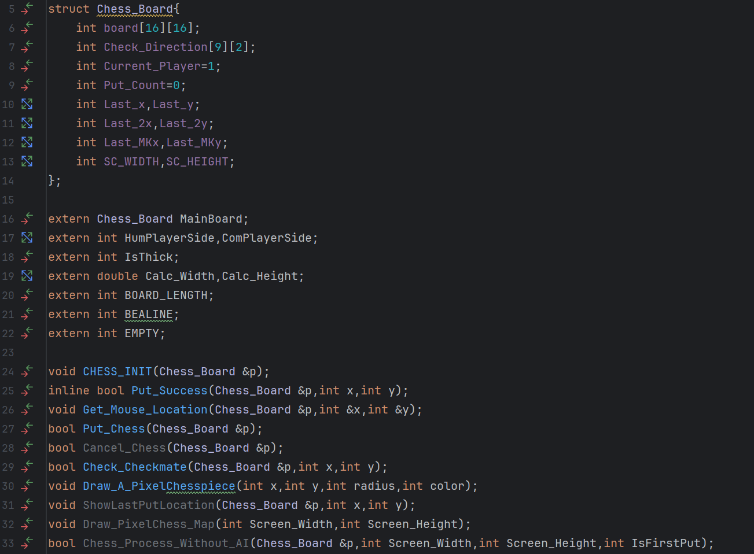
1. 在一个五子棋15x15棋盘上，实现一个伪AI算法能够实现基础往上的棋力，因此先实现一个棋盘游戏并提供以下变量和函数（相关具体语句略去）：

2. 之后考虑实现AI算法，棋类博弈游戏很明显符合对抗树，故使用极大值极小值搜索模拟AI找对自己最优解而对手使自己分数最少，找到一个合理的走法，当层数上升到一定数量如10层往上时，由于可选落棋点较多，搜索的规模很大，因此在有限的层数下，我们使用IDA搜索来尽可能找到优解。在极大值极小值搜索的过程中，以DFS为板对每一个可能位置穷举，通过对不同连成一定数量的棋赋予一定的值，最后返回统计层底的棋盘分数，排序得到优解。
所以有函数：
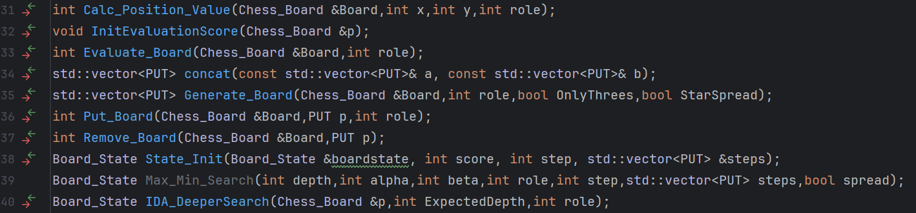
极大值极小值搜索（IDA省略，所有搜索完后选最优即可）：
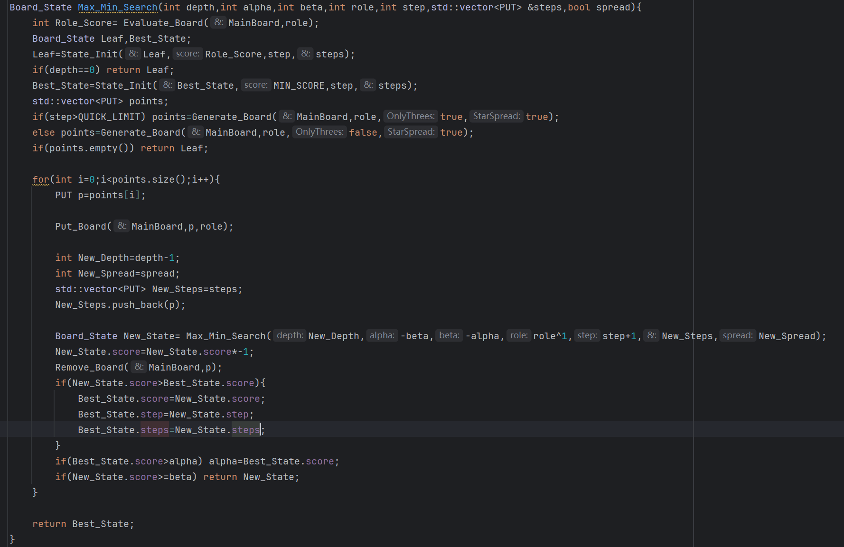
3. AI估值函数细节处理以及相关优化手段
AI估值函数对于棋盘上所有成五，活四，死四等结构进行统计并计分，通过分数来影响Generate_Board函数，通过vector动态数组返回可能的决策
对于其他的优化手段，zorbists方法来对搜索结果进行缓存可以使用c++自带mt19937实现高质量随机数（22年csp2提高组T3星战高质量宣传），速杀方法在较高层数时只对成三，成四进行极大值极小值搜索，考虑到本人对于棋类游戏一窍不通，出于谨慎考虑，并未选择使用速杀。在实现更好棋力之前，这些方法可能只在Zorbists.cpp等文件吃灰了。

七、实验数据及结果分析：
最终成果并不尽如人意，在和React App的模拟中很神奇的被斩于马下，可能是评估函数的优化有点问题？对评估函数进行多次调整之后，又是很离谱的发现调整完的AI甚至不如之前（以前觉得估值什么给一堆10的科学计数法类的大数一看很随意，但是实际调试后对自己的fw水平有了更清晰的认知）
通过调试，查看了程序在每次IDA搜索后的决策vector数组，发现并未有什么决策缺失，对于AI棋力的加强可能需要后续调整。

八、总结及心得体会：
这一实验能加强对于极大值极小值搜索以及对抗树的理解，在搜索的优化方面也能让人启发较多。
但是对于UI界面的优化，AI的估值分是否达到较为完美的水平，以及AI仍未达到一个很理想的棋力这些不足之处，对于棋盘边缘的可能棋力下降漏洞仍未优化，自己的水平仍需加强，对于算法的维护仍然需要之后的补充以及更改。

九、对本实验过程及方法、手段的改进建议及展望：
之后的搜索算法中会补充一些对于下棋手段的刻画，例如通过对一系列落棋位置的统计，是否选择速杀等手段来模拟多个可能的棋类AI性格，而不是选单纯的棋类大师风格，但是由于工作量以及对于AI棋力优化仍有不足，这些内容只能遗憾地置于后续的补充中，对于搜索算法应用于棋类策略类游戏仍需要进一步学习。
报告评分：
指导教师签字：

